
STÁTNÍ POZEMKOVÝ ÚŘAD
Sídlo: Husinecká 1024/11a, 130 00 Praha 3 - Žižkov, IČO: 01312774, DIČ: CZ 01312774
Krajský pozemkový úřad pro Středočeský kraj a hlavní město Praha, Pobočka Kolín
Karlovo náměstí 45, Kolín I, 280 02 Kolín

HIG geologická služba, spol. s r.o.
Školní 322
664 43 Želešice

Váš dopis zn.:
Ze dne:
Naše značka:
Vyřizuje: Vedralová Květoslava Ing.

Tel: 725 950 047
Fax:
E-mail: kvetoslava.vedralova@spu.gov.cz
Kolín:
Věc: Vyhotovení IGP pro PSZ v KoPU Bohouňovice I. a v KoPU Bořetice u Kolína

Objednáváme u Vás IGP pro PSZ KoPU Bohouňovice I a KoPU Bořetice u Kolína v rozsahu dle přiložené specifikace a mapy včetně zpracování závěrečné zprávy.

Cena prací:

- k.ú. v k.ú. Bohouňovice I.
Cena bez DPH: 100 000,-Kč
DPH: 21 000,-Kč
Cena s DPH: 121 000,- Kč

- k.ú. v k.ú. Bořetice u Kolína
Cena bez DPH: 100 000,-Kč
DPH: 21 000,-Kč
Cena s DPH: 121 000,- Kč

- k.ú. v k.ú. Bohouňovice I. a v k.ú. Bořetice u Kolína celkem
Cena bez DPH: 200 000,-Kč
DPH: 42 000,-Kč
Cena s DPH: 242 000,- Kč

Termín plnění pro odevzdání díla zhotovitelem objednateli je nejpozději do 30. 3. 2026 (dřívější termín plnění je možný)

Tato cena je konečná. Zhotovitel není oprávněn požadovat žádnou dodatečnou platbu jakýchkoliv nákladů. Sjednaná cena je neměnná po celou dobu realizace díla, DPH bude fakturováno dle platných předpisů v době fakturace. Faktura na sjednanou částku bude vystavena po provedení požadovaných prací, jejichž termín je výše uveden. Dílo bude předáno předávacím protokolem. Splatnost faktury je 30 dnů, zhotovitel musí fakturu na zhotovení díla vystavit nejdéle do 30.11.2026.

Za objednatele: Za zhotovitele:

V Kolíně dne 8.10.2025 V Kolíně dne 24.9.2025

„elektronický podpis“ „elektronický podpis“

………………………………….. ……………………………………
Ing. Tereza Kaválková
vedoucí pobočky Kolín HIG geologická služba spol. s r.o.

Přílohy
- Specifikace a mapa Bohouňovice I.
- Specifikace a mapa Bořetice u Kolína

Bohouňovice I.

- Požadavky na práce IGP

Předběžný IGP bude sloužit jako jeden z podkladů pro vypracování návrhu vodohospodářského opatření v rámci Komplexní pozemkové úpravy v k.ú. Buhouňovice. Jeho úkolem je objasnění inženýrsko-geologických podmínek pro realizaci navržených opatření, zhodnocení sondovacích prací, terénních a laboratorních zkoušek a inženýrskogeologická doporučení pro uvažované stavby.
Inženýrskogeologickým průzkumem zjišťujeme dle normy ČSN 75 2410 - Malé vodní nádrže zejména:
- Inženýrskogeologická poměry v místě hráze a v místě předpokládaných objektů, v zátopě a přilehlém území
- Vhodné naleziště sypanin včetně jejich kvalitativního a kvantitativního posouzení a zhodnocení použitelnosti pro výstavbu hráze
- Zatřídění zemin a skalních hornin v podloží hráze a v nalezišti sypanin do tříd těžitelnosti
- POŽADAVKY NA TECHNICKÉ PRÁCE

VODNÍ NÁDRŽ VN2
Vodní nádrž průtočná o velikosti zátopy s plochou cca 0,5 ha (hladina nadržení na kótě 301,00 m.n.m) Předpokládaná délka hráze je 70 m. Výška hráze by se měla pohybovat kolem 5,0 m za předpokladu dna na kótě 297,00 m.n.m, koruna hráze 302,00 m.n.m.
SONDA | Souřadnice Y* | Souřadnice X* | Umístění
Sl | 690534.60 | 1062842.89 | HRÁZ
S2 | 690516.31 | 1062856.84 | HRÁZ
S3 | 690499.86 | 1062868.90 | HRÁZ
S4 | 690521.89 | 1062873.90 | ZÁTOPA
S5 | 690547.54 | 1062896.29 | ZÁTOPA
S6 | 690580.18 | 1062910.96 | ZÁTOPA
*Souřadnice požadovaných sond jsou uvedeny v souřadnicovém systému S-JTSK.

Sondy v hrázi (Sl, Sl, S3) a v zátopě (S4 - S6) požadujeme ideálně do hloubky nepropustného podloží. Předpokládaná minimální hloubka sond 4 m.
- POŽADAVKY NA TERÉNNÍ MĚŘENÍ A LABORATORNÍ ZKOUŠKY

VODNÍ NÁDRŽ VN2
- Shromáždění co nejúplnějších údajů o inženýrskogeologických a hydrologických poměrech v oblasti zamýšlené vodní nádrže a v nejbližším okolí
- Ověření geologického složení základových půd a ověření mocnosti krycích vrstev v linii tělesa hráze uvažované nádrže
- Stanovení fyzikálně-mechanických charakteristik základových půd v linii tělesa hráze uvažované nádrže
- Posouzení vhodnosti základových půd do základové spáry hráze uvažované nádrže předběžné ověření
mocnosti, geologického složení a vhodnosti zemin krycích vrstev v prostoru zátopy, jakožto potencionálního zemníku pro stavbu tělesa hráze uvažované nádrže.
- Navržení založení hrázového tělesa a souvisejících funkčních objektů
- Ověření těžitelnosti

D) ZÁVĚR
Ověření inženýrskogeologických a hydrologických poměrů v prostoru výstavby vodní nádrže, doporučení návrhu konstrukce, stanovení těžitelnosti dle ČSN, stanovení úrovně hladiny podzemní vody.

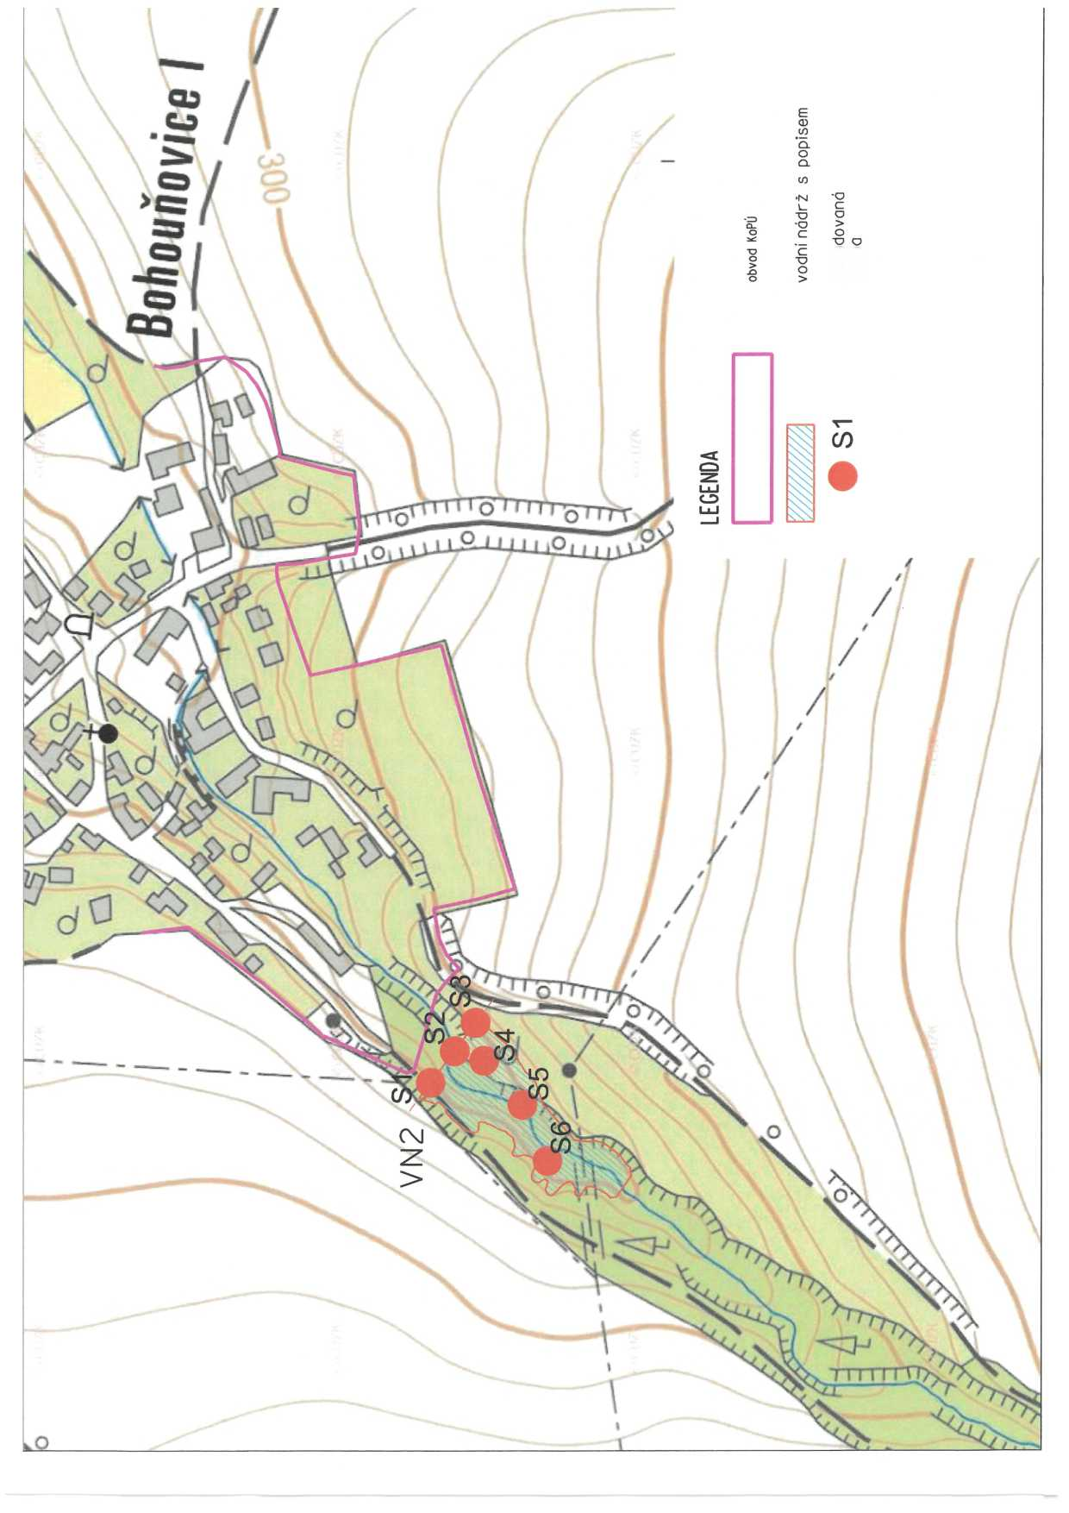

Bořetice u Kolína

- Požadavky na IGP

Předběžný IGP bude sloužit jako jeden z podkladů pro vypracování návrhu vodohospodářského opatření v rámci Komplexní pozemkové úpravy v k.ú. Bořetice. Jeho úkolem je objasnění inženýrsko-geologických podmínek pro realizaci Bořetice navržených opatření, zhodnocení sondovacích prací, terénních a laboratorních zkoušek a inženýrskogeologická doporučení pro uvažované stavby.
Inženýrskogeologickým průzkumem zjišťujeme dle normy ČSN 75 2410 - Malé vodní nádrže zejména:
- Inženýrskogeologická poměry v místě hráze a v místě předpokládaných objektů, v zátopě a přilehlém území
- Vhodné naleziště sypanin včetně jejich kvalitativního a kvantitativního posouzení a zhodnocení použitelnosti pro výstavbu hráze
- Zatřídění zemin a skalních hornin v podloží hráze a v nalezišti sypanin do tříd těžitelnosti
- POŽADAVKY NA TECHNICKÉ PRÁCE

VODNÍ NÁDRŽ VN1
Vodní nádrž průtočná o velikosti zátopy s plochou cca 0,5 ha (hladina nadržení na kótě 331,40 m.n.m) Předpokládaná délka hráze je 70 m. Výška hráze by se měla pohybovat kolem 5,5 m za předpokladu dna na kótě 327,00 m.n.m, koruna hráze 332,50 m.n.m.
SONDA | Souřadnice Y* | Souřadnice X* | Umístění
Sl | 691616.57 | 1063779.25 | HRÁZ
S2 | 691616.57 | 1063779.25 | HRÁZ
S3 | 691565.92 | 1063774.90 | HRÁZ
S4 | 691587.91 | 1063801.83 | ZÁTOPA
S5 | 691604.48 | 1063819.11 | ZÁTOPA
S6 | 691590.69 | 1063846.23 | ZÁTOPA

*Souřadnice požadovaných sond jsou uvedeny v souřadnicovém systému S-JTSK.
Sondy v hrázi (Sl, Sl, S3) a v zátopě (S4 - S6) požadujeme ideálně do hloubky nepropustného podloží. Předpokládaná minimální hloubka sond Sl až S3 je 7 m z důvodu stávající hráze, předpokládaná hloubka v sondách S4 až S6 jsou 4 m.
- POŽADAVKY NA TERÉNNÍ MĚŘENÍ A LABORATORNÍ ZKOUŠKY

VODNÍ NÁDRŽ VN1
- Shromáždění co nejúplnějších údajů o inženýrskogeologických a hydrologických poměrech v oblasti zamýšlené vodní nádrže a v nejbližším okolí
- Ověření geologického složení základových půd a ověření mocnosti krycích vrstev v linii tělesa hráze uvažované nádrže
- Stanovení íyzikálně-mechanických charakteristik základových půd v linii tělesa hráze uvažované nádrže
- Posouzení vhodnosti základových půd do základové spáry hráze uvažované nádrže předběžné ověření mocnosti, geologického složení a vhodnosti zemin krycích vrstev v prostoru zátopy, jakožto potencionálního zemníku pro stavbu tělesa hráze uvažované nádrže.
- Navržení založení hrázového tělesa a souvisejících funkčních objektů
- Ověření těžitelnosti
- ZÁVĚR
Ověření inženýrskogeologických a hydrologických poměrů v prostoru výstavby vodní nádrže, doporučení návrhu konstrukce, stanovení těžitelnosti dle ČSN, stanovení úrovně hladiny podzemní vody.

